Mahasir Mudra (prononcé : mâhâsir moudra)

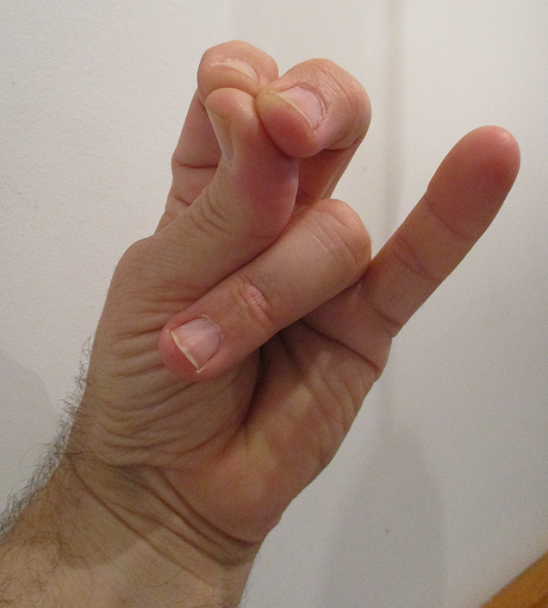

Masahir Mudra (prononcez : mâhâ moudra)

Qu’est-ce qu’un Mudra?

Littéralement, mudra se traduit par « sceau ». C’est une technique symbolique qui sert à rediriger l’énergie vitale. Il y a toutes sortes de Mudras, pas juste ceux des mains. On utilise souvent les mudras dans la pratique de la méditation. Par exemple, une mudra peut stimuler une partie du corps. Une autre touchera l’énergie vitale est redirigera, vers l’intérieur, notre attention. Les textes de l’Inde répertorient 108 Mudras (tantrisme). Toutefois, c’est surtout l’ouvrage Pradîpikâ qui nous influence dans l’utilisation des mudras. Citation : C’est pourquoi… on doit se consacrer à la pratique des Mudras. (Pradipikà, Ch. III, 5) puisque c’est par cette pratique et tous ces efforts qu’on atteint le bonheur.

Mahasir Mudra

Utilisé pour les maux de têtes telle la migraine.

Comment s'y prendre pour faire cette mudra:
- Pouce, index et majeur se touchent à l'extrémité. L'annulaire est replié sur lui même et touche le thénar (le bourlet du pouce). Le petit doigt est droit.
- Utilisez un pranayama avec cette mudra. Par exemple, inspirez (ventre, poumon et épaules) les paumes des mains ouvertes et expirez en adoptant la dite mudra. Et surtout, ne vous attendez pas à des effets tonnerre comme si vous preniez un comprimé sauf que vos maux de têtes disparaîtront doucement et progressivement.

Contre indications
Ne pas pratiquer Mahasir Mudra avec pranayama si vous n’êtes pas familier avec la respiration yoguique complète.

Questions?
http://YogaPartout.com/Mudras

